**Passo a Passo – Ativação do Windows e Office**

**1º Passo:** Desativando antivírus

Para ativar o Windows primeiramente desative o antivírus.

Vá no canto inferior direito da sua barra de tarefas, visualize uma “seta” indicando para cima, e clique nela.

Com botão direito do mouse, clique em cima do ícone do AVG.

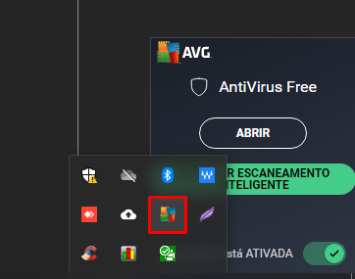

Abrirá um pop-up para desativar, clique para desativar, em seguida confirme a desativação clicando em “OK”, no pop-up que vai abrir.

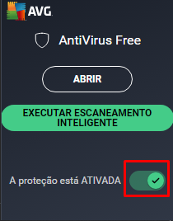

Feito isso, vamos ativar o Windows e Office.

**2º Passo:** Vá no C: da máquina e acesse a pasta “TI”. C:\TI

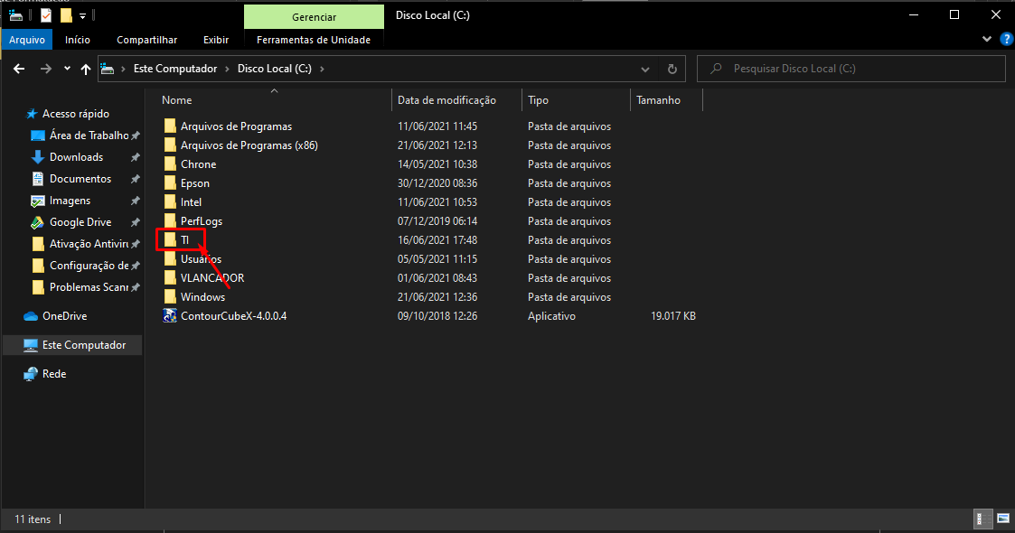

Dentro da pasta TI, temos 3 ativadores, o KMSpico Activator, o Re-Loader e Re-Loader NEW. Recomendo usar o o Re-Loader NEW. Só use o KMSpico Activator, em caso de erro. Então abra a pasta “Re-Loader NEW”.

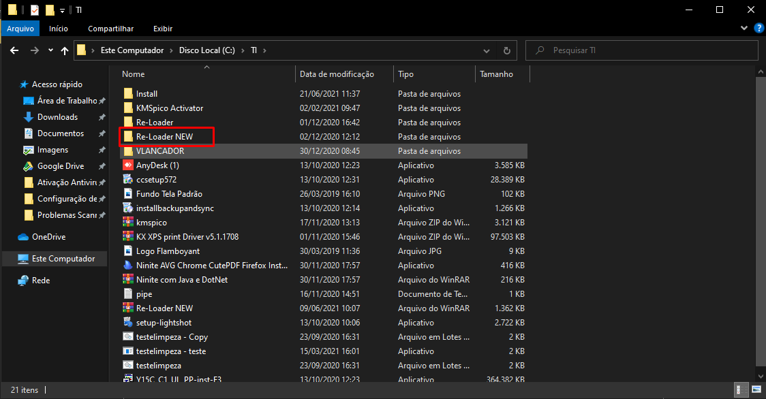

Dentro da pasta, vai ter o ativador dentro, execute. E clique em “SIM” no Controle de Usuário Windows.

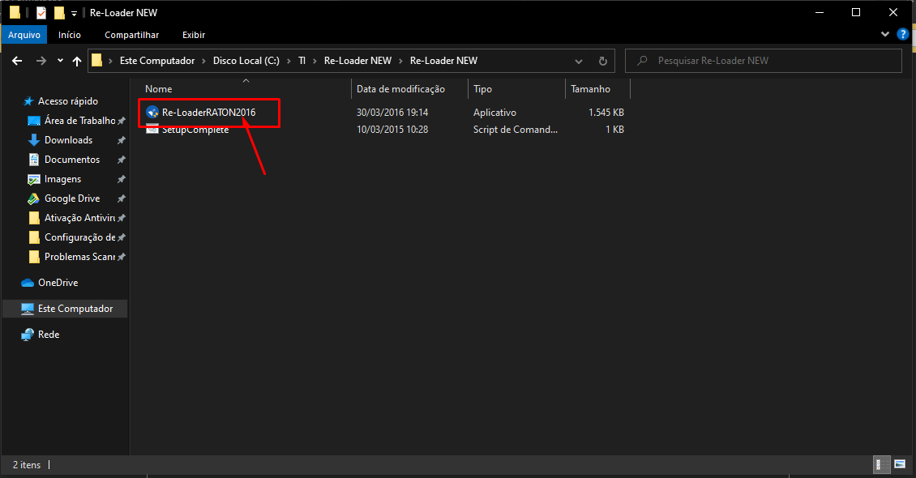

3º passo: Iniciando a ativação.

Com o programa aberto, clique em “Eu aceito”.

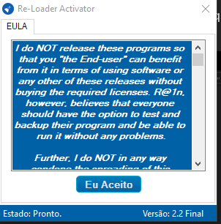

Após Verifique se está selecionado Windows e o Office. Caso queira ativar somente um deles, desmarque o outro que não quer. E clique em Ativar.

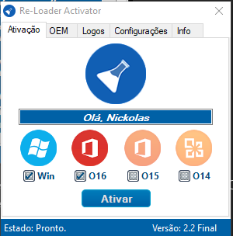

Clique em “SIM” e Aguarde o fim da ativação.

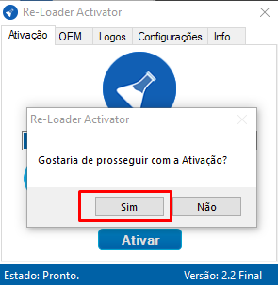

E quando finalizar, os ícones do Windows e Office, estarão com uma “Bolinha verde”, caso dê erro ficará vermelho.

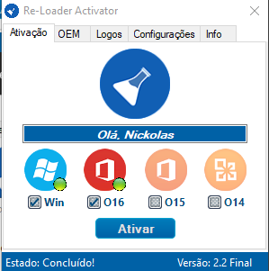

Nesse caso. Ativado com Sucesso.

NOTA: LEMBRE-SE DE REATIVAR O ANTIVÍRUS, É SÓ REPETIR O PROCESSO QUE FEZ PARA DESATIVAR.